沈阳二中2015——2016学年度上学期期中考试
高二（17届）化学试题
说明：1.测试时间：90分钟 总分：100分
2.客观题涂在答题纸上，主观题答在答题纸的相应位置上
3．可能用到的原子量：H-1 C-12 O-16 Na-23 S-32
第Ⅰ卷 （50分）
一、选择题（本大题共10小题，每小题2分，共20分，在每小题的四个选项中，只有一项符合题意）
1、下列说法正确的是( )
A、CO(g)的燃烧热为283.0 kJ·mol^{－1}，则2CO₂(g)===2CO(g)＋O₂(g)反应的ΔH＝2×(—283.0)kJ·mol^{－1}
B、含20.0g NaOH的稀溶液与稀盐酸完全中和，放出28.7 kJ的热量，则该反应中和热的热化学方程式为：NaOH(aq)＋HCl(aq)===NaCl(aq)＋H₂O(l)；△H=－57.4 kJ/mol
C、FeSO₄、Na₂CO₃、FeCl₃、Mg(NO₃) ₂溶液加热蒸发结晶都得不到相应的溶质
D、由ΔG＝ΔH－TΔS可知，ΔH>0且ΔS<0的反应肯定不能发生
2、化学反应4A(s)＋3B(g)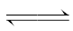2C(g)＋D(g)，经2 min，B的浓度减少0.6 mol/L。对此反应速率的表示正确的是( )
A．用A表示的反应速率是0.4 mol·(L·min)^{－1}
B．分别用B、C、D表示的反应速率其比值是3∶2∶1
C．2 min末的反应速率用B表示是0.3 mol·(L·min)^{－1}
D．2 min内，v_{正}(B)和v_{逆}(C)表示的反应速率的值都是逐渐减小的
3、在两个恒温、恒容的密闭容器中进行下列两个可逆反应：(甲)2X(g)Y(g) (乙)A(s)＋2B(g) C(g)＋D(g)，当下列物理量不再发生变化时
①混合气体的密度 ②反应容器中生成物的百分含量 ③反应物的消耗速率与生成物的消耗速率之比等于系数之比 ④混合气体的压强 ⑤混合气体的平均相对分子质量 ⑥混合气体的总物质的量
其中能表明(甲) (乙)达到化学平衡状态有( )。
A．①②③⑤ B．①③⑤⑥ C．②③⑤ D．②③④
4、将一定量A、B装入容积为1 L的恒温密闭容器中，发生反应：
2A(g)＋mB(g)nC(g)，1 min时达到平衡，C的浓度为x mol·L^{－1}。若保持温度不变，将密闭容器的容积压缩为原来的1/2，达到新的平衡时C的浓度为1.8x mol·L^{－1}。下列说法正确的是( )
A. 化学计量数的关系为2＋m>n
B. 容器的容积缩小，正反应速率增大，逆反应速率减小
C. 原容器中用B表示的该反应在1 min内的平均速率为 mol·(L·min)^{－1}
D. 若保持温度和容器容积不变，充入氦气(不参加反应)，平衡不发生移动
5、下列事实一定能说明HNO₂为弱电解质的是( )
①常温下,NaNO₂溶液的pH>7 ②用HNO₂溶液做导电实验灯泡很暗 ③HNO₂不能与NaCl反应 ④常温下0.1 mol·L⁻¹的HNO₂溶液pH=2 ⑤1 L pH=1的HNO₂溶液加水稀释至100 L后溶液的pH=2.2 ⑥1 L pH=1的HNO₂和1 L pH=1的盐酸分别与足量的NaOH溶液完全反应,最终HNO₂消耗的NaOH溶液多 ⑦HNO₂溶液中加入一定量NaNO₂晶体,溶液中c(OH⁻)增大 ⑧HNO₂溶液中加水稀释,溶液中c(OH⁻)增大
A．①②⑥⑦⑧ B．①③⑤⑦ C．①③④⑥⑧ D．①④⑤⑥⑦

6、已知：2CH₃OH(g) 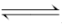CH₃OCH₃(g)＋H₂O(g) ΔH＝－25 kJ/mol。某温度下的平衡常数为400。此温度下，在1 L的密闭容器中加入CH₃OH，反应到某时刻测得各组分的物质的量浓度如下：
物质 | CH₃OH | CH₃OCH₃ | H₂O
c/(mol·L^{－1}) | 0.8 | 1.24 | 1.24
下列说法正确的是( )
①平衡后升高温度，平衡常数>400 ②平衡时，c(CH₃OCH₃)＝1.6 mol/L
③平衡时，反应混合物的总能量减小20 kJ
④平衡时，再加入与起始等量的CH₃OH，达新平衡后CH₃OH转化率增大
⑤此时刻反应达到平衡状态 ⑥平衡时CH₃OH的浓度为0.08 mol·L^{－1}
A．①②④⑤ B．②⑥ C．②③④⑥ D．②④⑥
7、液氨和水类似，也能电离：NH₃＋NH₃NH＋NH，25 ℃时，其离子积K＝1.0×10^{－30} mol²·L^{－2}。现将2.3 g金属钠投入1.0 L液氨中，钠完全反应，有NaNH₂和H₂产生，则所得溶液中不存在的关系式是(设温度保持不变，溶液体积为1 L) ( )
A．c(Na＋)＝c(NH) B．c(NH)＝1×10^{－29} mol·L^{－1}
C．c(NH)＞c(NH) D．c(NH).c(NH)＝1.0×10^{－30} mol²·L^{－2}
8、下列说法一定正确的是( )
A．NaCl溶液和CH₃COONH₄溶液均显中性，两溶液中水的电离程度相同
B．用0.200 0 mol·L^{－1} NaOH标准溶液滴定HCl与CH₃COOH的混合液(混合液中两种酸的浓度均约为0.1 mol·L^{－1})，至中性时，溶液中的酸未被完全中和
C．某温度时，将pH＝2的盐酸与pH＝12的NaOH溶液等体积混合，溶液显中性
D．在蒸馏水中滴加浓硫酸，K_{w}不变
9、根据以下叙述制备氯化铜：先将浓盐酸用蒸气加热至80℃左右，慢慢加入含有FeO、Fe₂O₃杂质的CuO粉，充分反应，使其溶解。已知：
溶液中被沉淀离子 | Fe³⁺ | Fe²⁺ | Cu²⁺
完全生成氢氧化物沉淀时，溶液的pH | ≥3.7 | ≥9.6 | ≥6.4
为了除去溶液中的铁元素，可采用的试剂是( )
A．NaOH溶液 B．氨水 C．H₂O₂、Cu₂(OH)₂CO₃ D．KMnO₄、CuO
10、下列有关说法中正确的是 ( )
A、常温下pH=7的CH₃COOH和NaOH混合溶液中,c(Na⁺)>c(CH₃COO⁻)
B、由水电离出的c(H⁺)=10⁻¹²mol·L⁻¹的溶液中:Na⁺、Ba²⁺、HCO₃-Error: Reference source not found、Cl⁻可以大量共存
C、某温度时的混合溶液中c(H⁺)=Error: Reference source not foundmol·L⁻¹,说明该溶液呈中性(K_{w}为该温度时水的离子积常数)
D、已知K_{sp}(AgCl)=1.56×10⁻¹⁰, K_{sp}(Ag₂CrO₄)=9.0×10⁻¹²。向含有Cl⁻、CrO₄2-Error: Reference source not found且浓度均为0.010 mol·L⁻¹溶液中逐滴加入0.010 mol·L⁻¹的AgNO₃溶液时, CrO₄²⁻先产生沉淀

二、选择题（本大题共10小题，每小题3分，共30分，在每小题的四个选项中，只有一项符合题意）
11、已知:N₂(g)+3H₂(g)2NH₃(g) ΔH=-92 kJ·mol⁻¹,相关数据如下
 | H₂(g) | N₂(g) | NH₃(g)
1 mol分子中的化学键形成时要释放出的能量/kJ | 436 | 946 | a
一定条件下,在体积为1 L的密闭容器中加入1 mol N₂和3 mol H₂充分反应,放出热量Q₁kJ,下列说法正确的是 ( )
A、下图可表示合成氨过程中的能量变化
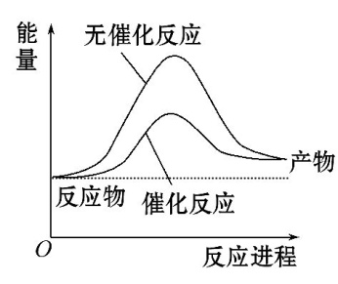
B、a的数值为391
C、Q₁的数值为92
D、相同条件下,反应物若为2 mol N₂和6 mol H₂,放出热量Q₂>2Q₁
12、合成氨反应：N₂(g)＋3H₂(g)2NH₃(g) ΔH＝－92.4 kJ·mol^{－1}，在反应过程中，正反应速率的变化如图：
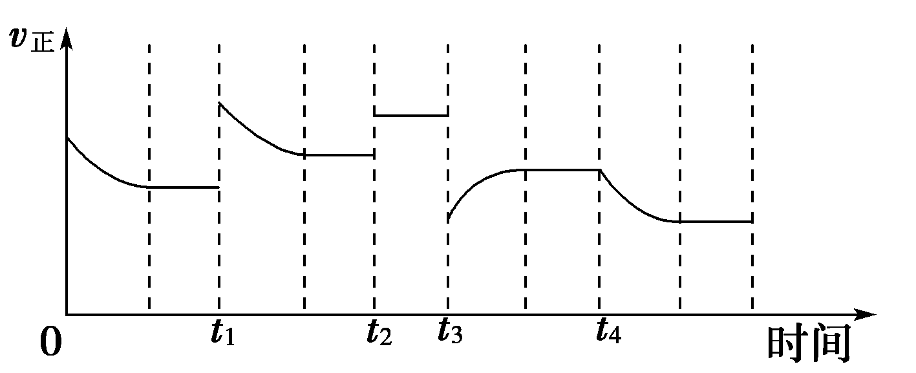
下列说法可能正确的是( )
A．t₁时增大了压强 B．t₂时增大了压强 C．t₃时降低了温度 D．t₄时降低了温度
13、2 L容器中，分别将物质的量均为2.00 mol的SO₂、O₂混合，在不同温度（T）下发生如下反应：2SO₂(g)+O₂(g) 2SO₃(g)。并在第10 s时分别测定其中SO₃的体积分数（SO₃%）并绘成如图所示曲线：
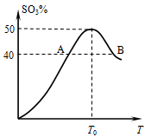
则下列说法正确的是( )
A．此反应的正反应为吸热反应；
B．A、B两点正反应速率的大小关系是：v_{A}>v_{B}
C．以O₂表示T₀对应的平均反应速率(O₂)= 0.04 mol/（L·s）

D．温度T＜T₀时，温度升高，平衡向正反应方向移动，所以SO₃%逐渐增大
14、今有室温下四种溶液，有关叙述不正确的是 ( )
序号 | ① | ② | ③ | ④
pH | 11 | 11 | 3 | 3
溶液 | 氨水 | 氢氧化钠溶液 | 醋酸 | 盐酸
A．③④中分别加入适量的醋酸钠晶体后，两溶液的pH均增大
B．②③两溶液等体积混合，所得溶液中c(H＋)＞c( OH－)
C．分别加水稀释10倍，四种溶液的pH ①＞②＞④＞③
D．V₁ L ④与V₂ L ①混合，若混合后溶液pH＝7，则V₁＜V₂
15、25℃时，水的电离达到平衡：H₂OH＋＋OH－，下列叙述正确的是( )
A. 将纯水加热到95℃时，K_{w}变大，pH不变，水仍呈中性
B. 向纯水中加入稀氨水，平衡逆向移动，c(OH－)增大，K_{w}变小
C. 向纯水中加入少量碳酸钠固体，c(H＋)减小，K_{w}不变，影响水的电离平衡
D. 向纯水中加入钠或通入CO₂，均可抑制水的电离，K_{w}不变
16、MOH和ROH两种一元碱的溶液分别加水稀释时，pH变化如下图所示，
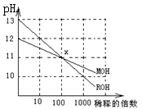
下列叙述中正确的是（ ）
A．MOH和ROH都是强碱
B．稀释前，c(ROH)=10c(MOH)
C．在x点，c(M⁺)=c(R⁺)
D．中和等体积未稀释的MOH和ROH溶液，所需HCl的物质的量：ROH > MOH
17、下列各离子组在指定的溶液中能大量共存的是( )
①在无色的溶液中：K⁺、 Na⁺、PO₄³⁻、H₂PO₄⁻ 、SO₄²⁻
②常温pH=11的溶液中：CO₃²⁻、 Na⁺、AlO₂⁻、NO₃⁻、S²⁻、SO₃²⁻
③水电离出的H⁺的浓度c（H⁺）=10⁻¹²mol·L‾¹的溶液中：Cl⁻ 、NO₃⁻、NH₄⁺、S₂O₃²⁻
④加入镁单质能放出氢气的溶液中：Mg²⁺、NH₄⁺、Cl⁻、 K⁺、SO₄²⁻
⑤使甲基橙变红色的溶液中：Fe³⁺、MnO₄⁻、NO₃⁻、 Na⁺、SO₄²⁻
⑥常温pH=1的溶液中：Fe²⁺、NO₃⁻、Cl⁻ 、 Na⁺、I⁻
A．①②⑤ B．②④⑤ C．①②③④⑥ D．①③⑥
18、25 ℃时，下列有关溶液中微粒的物质的量浓度关系正确的是( )
A．0.1 mol·L^{－1} CH₃COONa溶液与0.1 mol·L^{－1} HCl溶液等体积混合：
c(Na＋)＝c(Cl－)＞c(CH₃COO－)＞c(H⁺)＞c(OH－)
B．0.1 mol·L^{－1} NH₄Cl溶液与0.1 mol·L^{－1}氨水等体积混合(pH＞7)：
c(NH₃·H₂O)＞c(NH)＞c(Cl－)＞c(OH－)
C．0.1 mol·L^{－1} Na₂CO₃溶液与0.1 mol·L^{－1} NaHCO₃溶液等体积混合：
3c(Na＋)＝2c(CO)＋2c(HCO)＋2c(H₂CO₃)
D．0.1 mol·L^{－1} Na₂C₂O₄溶液与0.1 mol·L^{－1} HCl溶液等体积混合(H₂C₂O₄为二元弱酸)：2c(C₂O)＋c(HC₂O)＋c(OH－)＝c(H＋)＋c(Cl－)
19、常温下，0.100 0 mol·L^{－1} Na₂CO₃溶液25 mL用0.100 0 mol·L^{－1}盐酸滴定，其滴定曲线如图所示，对滴定过程中所得溶液中相关离子浓度间的关系，下列说法正确的是( )
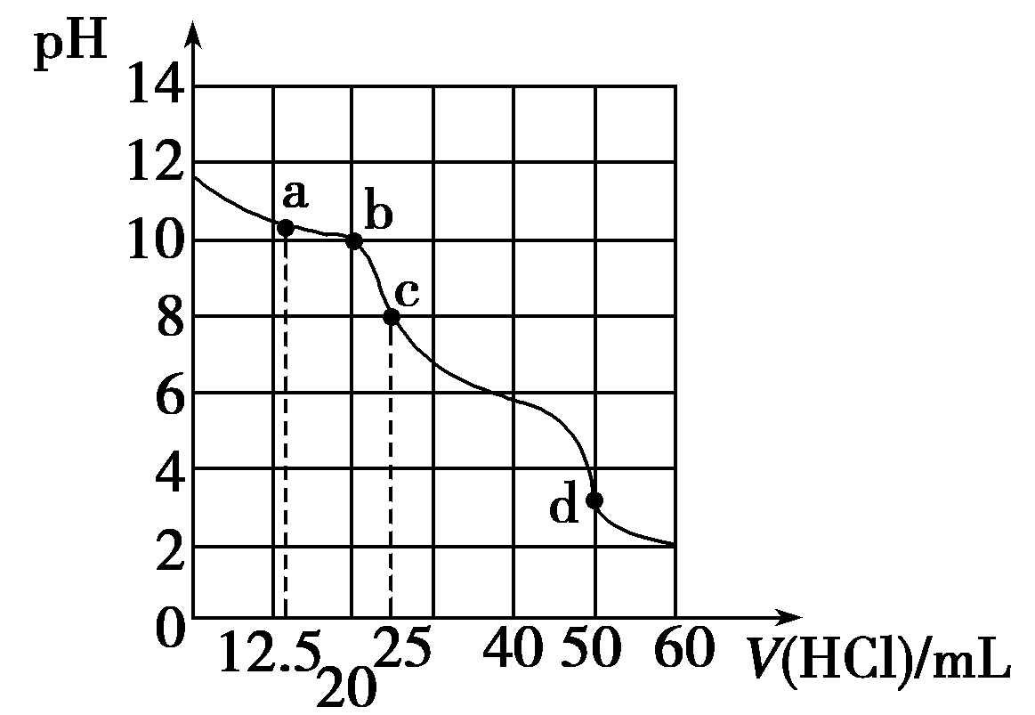
A．a点：c(CO)＝c(HCO)＞c(OH－)
B．b点：5c(Cl－)＞4c(HCO)＋4c(CO)
C．c点：c(OH－)＝c(H＋)＋c(HCO)＋2c(H₂CO₃)
D．d点：c(H＋)＝c(CO)＋c(HCO)＋c(OH－)
20、已知25℃时，K_{a}(HF)＝3.6×10^{－4}，K_{sp}(CaF₂)＝1.46×10^{－10}。现向1 L 0.2 mol·L^{－1} HF溶液中加入1 L 0.2 mol·L^{－1} CaCl₂溶液，则下列说法中，正确的是( )
A．25℃时，0.1 mol·L^{－1} HF溶液中pH＝1
B．K_{sp}(CaF₂)随温度和浓度的变化而变化
C．该体系中没有沉淀产生
D．该体系中HF与CaCl₂反应产生沉淀
第Ⅱ卷 （50分）
三、简答题
21、(10分)碳、氮和铝的单质及其化合物在工农业生产和生活中有重要的作用。
(1)真空碳热还原—氯化法可实现由铝矿制备金属铝,其相关的热化学方程式如下:
2Al₂O₃(s)+2AlCl₃(g)+6C(s)6AlCl(g)+6CO(g) ΔH=akJ·mol⁻¹
3AlCl(g)====2Al(l)+AlCl₃(g) ΔH=bkJ·mol⁻¹
反应Al₂O₃(s)+3C(s)====2Al(l)+3CO(g)的ΔH= kJ·mol⁻¹(用含a、b的代数式表示);
(2)用活性炭还原法可以处理氮氧化物。某研究小组向某密闭容器中加入一定量的活性炭和NO,发生反应C(s)+2NO(g)N₂(g)+CO₂(g) ΔH=QkJ·mol⁻¹。在
T₁℃时,反应进行到不同时间测得各物质的浓度如下:
时间(min)  浓度(mol·L⁻¹) | 0 | 10 | 20 | 30 | 40 | 50
NO | 1.00 | 0.68 | 0.50 | 0.50 | 0.60 | 0.60
N₂ | 0 | 0.16 | 0.25 | 0.25 | 0.30 | 0.30
CO₂ | 0 | 0.16 | 0.25 | 0.25 | 0.30 | 0.30
①0～10 min内,NO的平均反应速率v(NO)= ,T₁℃时,该反应的平衡常数K= ______________;
②30 min后,只改变某一条件,反应重新达到平衡,根据上表中的数据判断改变的条件可能是 (填字母编号)。
a.通入一定量的NO
b.加入一定量的活性炭
c.加入合适的催化剂
d.适当缩小容器的体积
③若30 min后升高温度至T₂℃,达到平衡时,容器中NO、N₂、CO₂的浓度之比为3∶1∶1,则Q 0(填“>”或“<”)。
④在绝热恒容条件下,能判断该反应一定达到化学平衡状态的依据是 (填选项编号)。
a.单位时间内生成2nmol NO(g)的同时消耗nmol CO₂(g)
b.反应体系的温度不再发生改变
c.混合气体的密度不再发生改变
d.反应体系的压强不再发生改变
22、(10分)某温度(T℃)下的溶液中，c(H＋)＝10^{－x} mol·L^{－1}，c(OH－)＝10^{－y} mol·L^{－1}，x与y的关系如图所示，请回答下列问题：
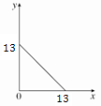
(1)该温度T________25(填“>”、“<”或“＝”)。
(2)在此温度下，向Ba(OH)₂溶液中逐滴加入pH＝a的盐酸，测得混合溶液的部分pH如表所示。
实验  序号 | Ba(OH)₂溶液  的体积/mL | 盐酸的体积/mL | 溶液的pH
① | 22.00 | 0.00 | 9
② | 22.00 | 18.00 | b
③ | 22.00 | 22.00 | 6.5
假设溶液混合前后的体积变化忽略不计，则a＝________，实验②中b＝________。
(3) 在此温度下，将10 mL 0.1 mol·L^{－1}的Ba(OH)₂溶液分别与5mL 0.1 mol·L^{－1}的NaHSO₄溶液混合，所得溶液的pH为________。如果将等浓度等体积的Ba(OH)₂溶液与NH₄Cl溶液混合，所得溶液中各离子浓度由大到小的排列顺序是_______________________。
23．(10分)氧化还原滴定原理同中和滴定原理相似，为了测定某NaHSO₃固体的纯度，现用0.1000mol/L的酸性KMnO₄溶液进行滴定，回答下列问题：
（1）准确量取一定体积的KMnO₄溶液需要使用的仪器是____________。
（2）已知酸性KMnO₄溶液的还原产物为MnSO₄，写出此反应的离子方程式：

（3）若准确称取W gNaHSO₃固体溶于水配成500 mL溶液，取25.00 mL置于锥形瓶中，用KMnO₄溶液滴定至终点，消耗KMnO₄溶液V mL。则滴定终点的现象为________________。NaHSO₃固体的纯度为___________。
（4）下列操作会导致测定结果偏高的是
A．未用标准浓度的酸性KMnO₄溶液润洗滴定管
B．滴定前锥形瓶未干燥
C．滴定前滴定管尖嘴部分有气泡， 滴定后无气泡
D．不小心将少量酸性KMnO₄溶液滴在锥形瓶外
E．观察读数时，滴定前仰视，滴定后俯视
24、(12分)有下列化合物：①NH₄Al(SO₄)₂、②NH₄HSO₄、③NH₄Cl、④NH₃·H₂O、⑤CH₃COONH₄，回答下列问题。
(1)等浓度的以上化合物溶液中NH浓度由大到小的顺序是________________________。（用序号表示）
(2)将浓度都为0.1 mol·L^{－1}的③和④混合，关于所得溶液下列说法正确的是
A、如果溶液显酸性，则c（C1^{ˉ}）＞c（NH₄⁺）＞c（H⁺）＞c（OH^{ˉ}）
B、如果c（C1^{ˉ}）=c（NH₄⁺），则溶液显中性
C、其浓度大小可能为：c（C1^{ˉ}）＞c（NH₄⁺）＞c（OH^{ˉ}）＞c（H⁺）
D、如果③和④等体积混合，则所得溶液满足关系：
c（NH₄⁺）+ c（NH₃·H₂O）=0.2mol·L^{－1}
E、所得溶液肯定满足关系：c（C1^{ˉ}）+ c（OH^{ˉ}）=c（NH₄⁺）+c（H⁺）
(3)NH₄Al(SO₄)₂可作净水剂，其理由是____________________________________(用必要的化学用语和相关文字说明)。向NH₄Al(SO₄)₂溶液中加入小苏打溶液后产生气泡和白色沉淀，其原因是_________________。（写离子方程式即可）
(4)室温时，向100 mL 0.1 mol·L^{－1}NH₄HSO₄溶液中滴加0.1 mol·L^{－1}NaOH溶液，得到溶液pH与NaOH溶液体积的关系曲线如图所示：
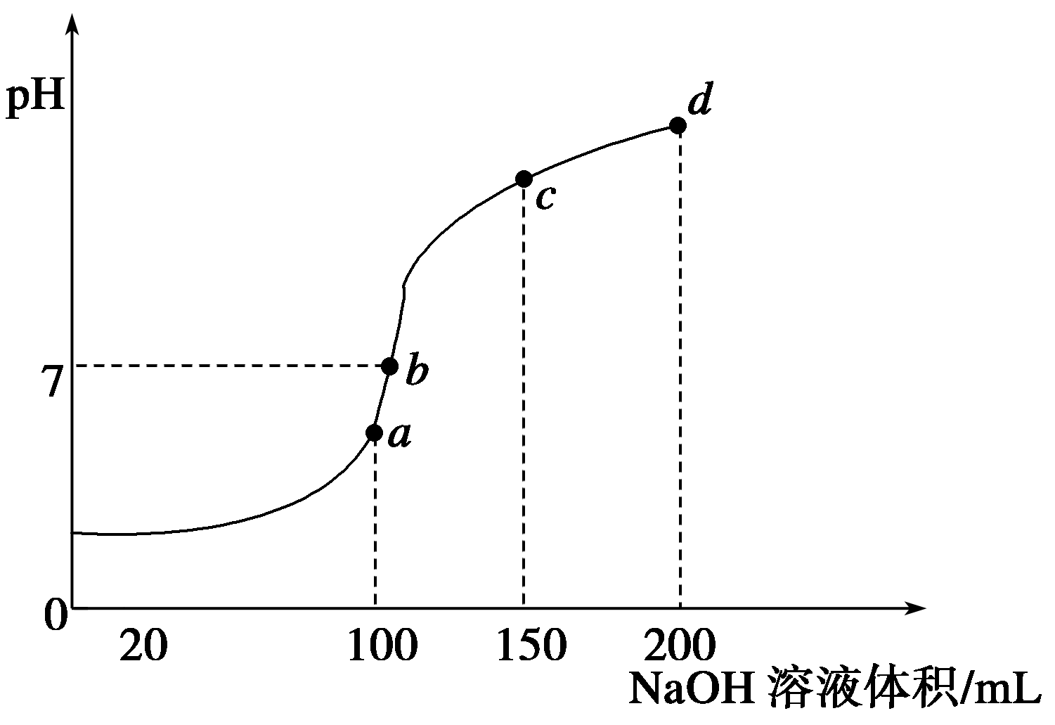
试分析图中a、b、c、d四个点，水的电离程度最大的是____________；在b点，溶液中各离子浓度由大到小的排列顺序是________________________________。

25、（8分）以硫铁矿为原料生产硫酸所得的酸性废水中砷元素含量极高，为控制砷的排放，采用化学沉降法处理含砷废水，相关数据如下表。
表1 几种砷酸盐的K_{sp}
难溶物 | K_{sp}
Ca₃(AsO₄)₂ | 6.8×10^{－19}
AlAsO₄ | 1.6×10^{－16}
FeAsO₄ | 5.7×10^{－21}
表2 工厂污染物排放浓度及允许排放标准
污染物 | H₂SO₄ | As
浓度 | 28.42 g·L^{－1} | 1.6 g/L
排放标准 | pH＝6～9 | 0.5 mg/L
回答以下问题：
(1)该硫酸工厂排放的废水中硫酸的物质的量浓度c(H₂SO₄)＝________mol/L。
(2) 向Al^{3＋}、Fe^{3＋}的混合溶液中加入Na₃AsO₄溶液，当两种沉淀共存时，溶液中c(Al^{3＋})和c(Fe^{3＋})的比值为________。
(3)在处理含砷废水时采用分段式，先向废水中投入生石灰调节pH到2，再投入生石灰将pH调节到8左右使五价砷以Ca₃(AsO₄)₂形式沉降。
①将pH调节到2时废水中有大量沉淀产生，沉淀主要成分的化学式为________。
②Ca₃(AsO₄)₂在pH调节到8左右才开始沉淀的原因为____________________。

沈阳二中2015——2016学年度上学期期中考试
高二（17届）化学答案
一、选择题（每小题只有1个选项符合题意，每小题2分，共20分）
1 | 2 | 3 | 4 | 5 | 6 | 7 | 8 | 9 | 10
B | B | C | D | D | B | A | B | C | C

二、选择题（每小题只有1个选项符合题意，每小题3分，共30分）
11 | 12 | 13 | 14 | 15 | 16 | 17 | 18 | 19 | 20
D | A | C | D | C | C | B | D | B | D

三、简答题
21、(1)0.5a+b
(2)①0.032 mol·L⁻¹·min⁻¹ 0.25 ②a、d ③< ④b、c、d
22、(1) >
(2)4 8
(3)12 c( OH－)> c(Ba^{2＋})＝c(Cl－)> c(NH)> c( H＋)
23、（1）酸式滴定管
（2）5HSO₃—+2 MnO₄—+ H⁺ = 5SO₄^{2—}+2 Mn²⁺+3H₂O
（3）溶液由无色变为紫红色，且半分钟不褪色 13V/25w
（4）ACD
24、(1) ②①③⑤④
(2) A B E
(3) Al^{3＋}水解生成的Al(OH)₃胶体具有吸附性，Al^{3＋}＋3H₂OAl(OH)₃(胶体)＋3H＋，Al(OH)₃胶体吸附悬浮颗粒使其沉降从而净化水 Al³⁺ + 3HCO₃— = Al(OH)₃↓+ 3CO₂↑
(4)a c(Na＋)> c(SO)> c( NH)> c(OH－)＝c( H＋)
25、(1)0.29
(2) 2.8×10⁴
(3)①CaSO₄ ②H₃AsO₄是弱酸，当溶液中pH调节到8左右时，酸碱反应，使溶液中AsO浓度增大，至Q_{c}>K_{sp}，Ca₃(AsO₄)₂开始沉淀

